Муниципальное автономное дошкольное образовательное учреждение
Детский сад № 162 города Тюмени

VII Всероссийский конкурс методических разработок по физическому развитию детей дошкольного возраста «Здоровому-все здОрово!»

Номинация: «Сценарии мастер- классов по обучению педагогов»
«Быть здоровым – здорово»

разработала :
старший воспитатель
Дворникова Татьяна Владимировна

Тюмень-2024 год

Деловая игра с педагогами ДОУ
по теме «Быть здоровым - здорово!»

Цель: систематизировать знания педагогов по вопросам оздоровления дошкольников и формирования у них навыков здорового образа жизни.
Принципы деловой игры :
- практическая полезность;
- гласность;
- демократичность;
- максимальная занятость;
- перспективы творческой деятельности каждого педагога.
Правила игры: всем участникам разделиться на 2 команды, каждая команда выбирает капитана.

Ход деловой игры:
Добрый день, дорогие друзья и уважаемые коллеги. Сегодня в нашем зале мы проводим встречу, которую посвящаем одной из важных тем наших дней -здоровому образу жизни. Здоровье человека-это главная ценность в жизни. Его не купишь ни за какие деньги.
Будучи больным, вы не сможете воплотить в жизнь свои мечты, не сможете отдать свои силы на преодоление жизненных задач, не сможете полностью реализоваться в современном мире, а также не сможете воспитывать своих детей здоровыми и жизнерадостными.
Здороваясь друг с другом, мы желаем друг другу здоровья. Здоровье - это состояние полного физического, духовного и социального благополучия, а не только отсутствие болезней и физических недостатков
По стандартам ведущий вид деятельности ИГРА, поэтому я предлагаю вам поговорить о здоровье в форме деловой игры :
Наша сегодняшняя встреча будет проходить под девизом «Здоровым быть модно!» Коллеги, при входе в зал вы достали из волшебного мешочка разноцветные фишки. Эти фишки автоматически поделили вас на 2 команды. А теперь, давайте поиграем!
Приглашаю поиграть
И проблемы порешать.
Что-то вспомнить, повторить,
Что не знаем, подучить.
Разделиться на 2 команды (выбрать капитана и придумать название)
Станция №1 «Разминка»
Продолжить пословицы о здоровье :
Команда №1
1) В здоровом теле…. (здоровый дух)
2) Здоровье всему…. (голова)
3) Кто спортом занимается…. (тот силы набирается)
4) Забота о здоровье лучшее (лекарство)
5) Двигайся больше, проживешь…. (дольше)
Команда №2
1) Здоровье в порядке… (спасибо зарядке)
2) Здоровье дороже (денег, богатства)
3) Береги платье снову…. (а здоровье смолоду)
4) Болен лечись, а здоров…. (берегись)
5) Здоровье сгубишь, новое …. (не купишь)
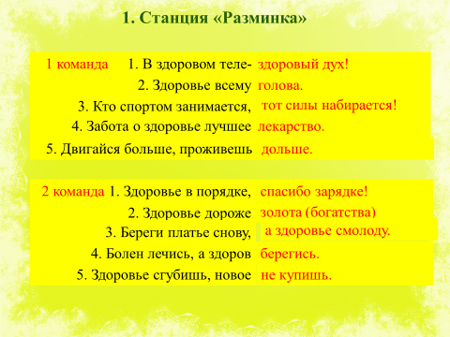
Команды очень быстро справились с заданием, поэтому предлагаю задание посложнее
Предлагаю вспомнить и продолжить высказывание известных людей о здоровье
«Забота о здоровье – это важнейший труд воспитателя.
От жизнерадостности, бодрости детей зависит их духовная жизнь, мировоззрение, умственное развитие, прочность знаний, вера
в свои силы». В. А. Сухомлинский
«Единственная красота, которую я знаю,- это здоровье»
Генрих Гёйне
«Если не бегаешь, пока здоров, придется побегать, когда заболеешь»
Гораций
Станция №2 Здоровьесберегающая «Волшебный мешочек».
Достаньте из мешочка предмет и ответьте:
«Какую здоровьесберегающую технологию он отражает»
1) шарик су-джок – су-джок терапия
2) подушечка с травой – фитотерапия
3) диск – музыкотерапия
4) апельсин – ароматерапия
5) мыльные пузыри – дыхательная гимнастика
6) Сказка -сказкотерапия
7) перчатка – пальчиковая гимнастика
8) цветок – цветотерапия.
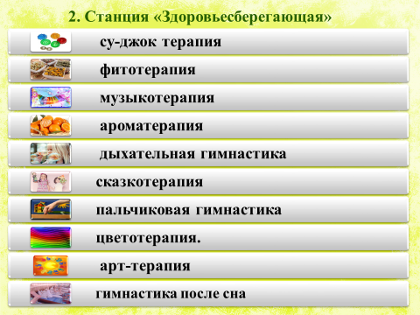
Станция №3 «Волшебное превращение»
Перед вами стоит предмет – стул. Как его превратить в средство физического развития?
( Использовать как предмет при выполнении физических упражнений: составить комплекс упражнений со стулом на развитие какого-либо физического качества или станцевать танец с использованием этого предмета!
Станция №4 «Умники»
Кроссворд №1
По горизонтали:
1. Двигательная активность (одним словом)
По вертикали:
2. Основной вид движения
3. Основной вид движения
4. Основной вид движения
5. Основной вид движения
6. Основной вид движения.
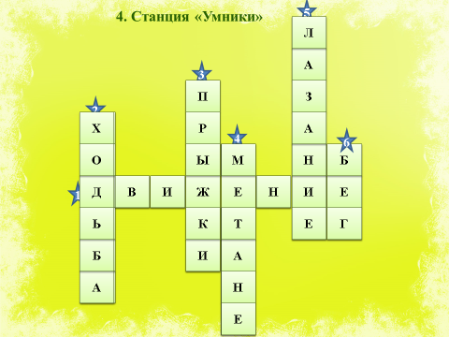
Кроссворд №2
По горизонтали:
1. Самое главное в жизни человека
2. Физическое качество
По вертикали:
2. Физическое качество
3. Волевое качество
4. Ведущий вид деятельности по ФГОС
5. Физическое качество
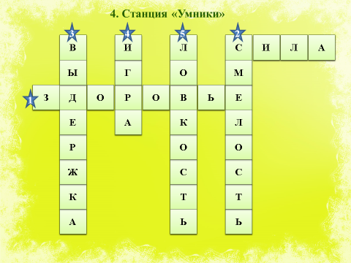
Рекламная пауза
Входят Красная шапочка и ее Бабушка. Между ними происходит такой диалог:
- Бабушка, бабушка, почему у тебя такое морщинистое лицо:
- Это потому что я не любила умываться по утрам и вечерам, моя внученька.
- Бабушка, а почему у тебя такие желтые зубы?
- Потому, что я их не чистила зубной пастой.
- Бабушка, бабушка, почему у тебя такие тусклые глаза?
- Потому, что я не закапывала в глаза «Визин», моя внученька.
- Бабушка, бабушка, а почему ты вся дрожишь и медленно ходишь?
- Это потому, моя Деточка, что по утрам не делала зарядку.
Голос за кадром: Если: не хочешь, что бы тебя съел Серый волк, как бабушку, веди здоровый образ жизни!
Мы работаем не только с детьми, но и с родителями.
Станция 5 «Семья»
Назвать формы работы с родителями.
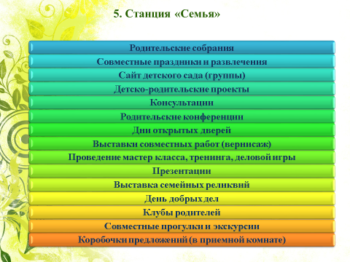
Станция 6. «Поэтическая»
К началу предложения нужно придумать рифму:
«Чтобы детям сладко спать…
Нужно музыку включать».
«Лук, чеснок – вот это чудо… .
Ох, боится их простуда».
«Чтобы кашлем не страдать…
Надо правильно дышать».
«Раз фасоль и два фасоль…
Массажируем ладонь».
«Яркий цвет и яркий свет…
Повышает иммунитет».
«Трав душистый аромат…
Сон улучшит во сто крат».
«Днем поспали и проснулись,
Потянулись, улыбнулись…
Ручки, ножки мы подняли,
Здоровей намного стали»
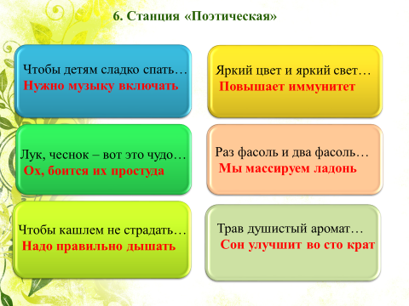
Игра «Продолжи предложение» (Передаём сердечко с фразой «Мы и наши дети будем здоровы, если….)
«Здоровым будешь – всё добудешь! Так будьте все здоровы!»

Список литературы.
- Бабенкова Е.А., Федоровская О.М. – Игры, которые лечат. Для детей от 5 до 7 лет. – М.: ТЦ Сфера, 2009. – 64 с.
- Вавилова Е.Н. – Развитие основных движений у детей 3—7 лет. Система работы. – М.: «Издательство Скрипторий 2003», 2007. – 160 с.
- Глазырина Л.Д. – Физическая культура – дошкольникам: Старший возраст: Пособие для педагогов дошк. учреждений. – М.: Гуманит. изд. центр ВЛАДОС, 2001. – 264 с.
- Дереклеева Н.И – Двигательные игры, тренинги и уроки здоровья. 1—5 классы. – М.: ВАКО, 2004. – 152 с.

